密 级：内部公开
文档编号：MWKJ_SD_TEMP_GYSJSMS
版 本 号：V1.0

概要设计说明书

深圳市梦网科技发展有限公司

模版编制： EPG | 生效日期： 2012年05月16日
审核：陈小华 | 批准：陈新

---------------------------------------------------------------------
深圳市梦网科技发展有限公司对本文件资料享受著作权及其它专属权利，未经书面许可，不得将该等文件资料（其全部或任何部分）披露予任何第三方，或进行修改后使用。
文件更改摘要：

日期 | 版本号 | 修订说明 | 修订人 | 审核人 | 批准人
2020-07-22 | V0.1 | 草稿 | 周礼宽李佳为
2020-08-04 | V0.2 | 更正数据库表结构设计 | 周礼宽

目录
1. 引言 4
1.1. 编写目的 4
1.2. 背景 4
1.3. 术语 4
2. 总体架构设计 4
2.1. 设计目标 4
2.2. 运行环境 4
2.3. 总体结构 4
2.4. 总体设计思路和处理流程 5
2.5. 功能需求 6
2.6. 尚未解决的问题 6
3.运营管理模块 7
3.1实现流程 7
3.2数据库表设计 7
3.2.1 huawei商家点击统计表huawei_total_click 7
3.2.2 huawei商家统计表huawei_service_number 7
3.2.3 xiaomi商家菜单统计表xiaomi_service_menu 8
3.2.4 xiaomi商家按钮统计表xiaomi_service_btn 8
3.3接口设计 8
3.3.1 华为服务号点击报表导入/华为服务号报表导入 9
3.3.2 小米服务号报表导入 12
3.3.3 华为服务号点击报表模板下载/华为服务号报表模板下载/小米服务号报表模板下载 15
3.3.4 华为服务号报表分页 16
3.3.5 小米服务号报表分页 17
4. 运营数据 19
4.1 实现流程 19
4.2 数据库设计 19
4.3 接口设计 19
4.3.1 华为服务号报表分页 19
4.3.2 华为服务号图表展示 19
4.3.3 小米服务号报表分页 21
4.3.4 小米服务号图表展示 21
4.3.6 商家/服务号名称下拉展示 23

引言
  - 编写目的
本设计书是短信服务号文件解析工具的概要设计，确定对系统的物理配置，确定整个系统的处理流程和数据结构，结构设计，实现对系统的初步设计。将在项目开发进程中或者项目结束后提供给运营侧和研发侧人员使用，同时也可以作为实施后期的维护人员使用。
  - 背景
作为模块开发的前期文档，可以帮助程序设计人员和管理人员提供清晰的设计思路，在开发后期的测试维护阶段也起到重要的作用。
此工具模块的开发目的是提高运营侧数据整理效率，简化数据导入和展示流程。
  - 术语
名称 | 说明
EC/EC平台 | 服务号客户平台
运营平台 | 服务号运营管理平台

总体架构设计
  - 设计目标
目前梦网侧关于服务号的数据主要通过商家反馈的excel表维护，不易管理且格式不同。本工具主要分为运营管理和运营数据两个模块，通过运营侧后台导入数据，降低了梦网侧查询、管理数据工作复杂度，同时EC侧能够及时查看服务号数据，并通过数据可视化展示对运营情况有更直观的了解。
  - 运行环境
名称 | 说明
处理器型号及内存容量 | Intel（R）Core（TM）i7-9700 CPU@ 3.00GHz
机带RAW | 16 GB
系统类型 | 64位
操作系统 | Windows10 企业版 LTSC
浏览器 | Google Chrome 83.0.4103.106
编程语言 | Python 3.7

  - 总体结构
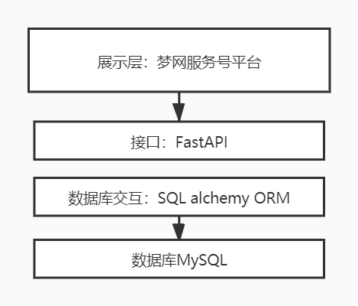
  - 总体设计思路和处理流程
系统的总体处理数据流程如下图：
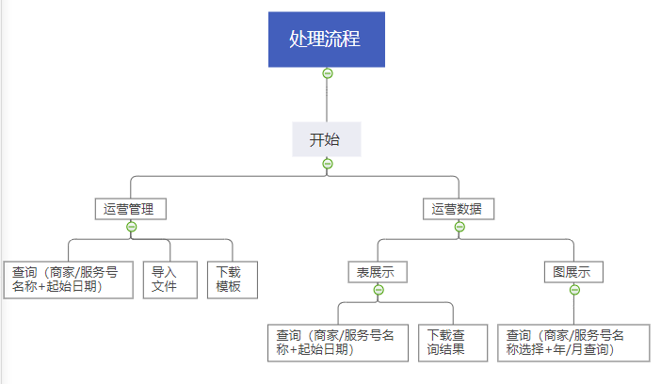

- 导入文件具体流程如下：
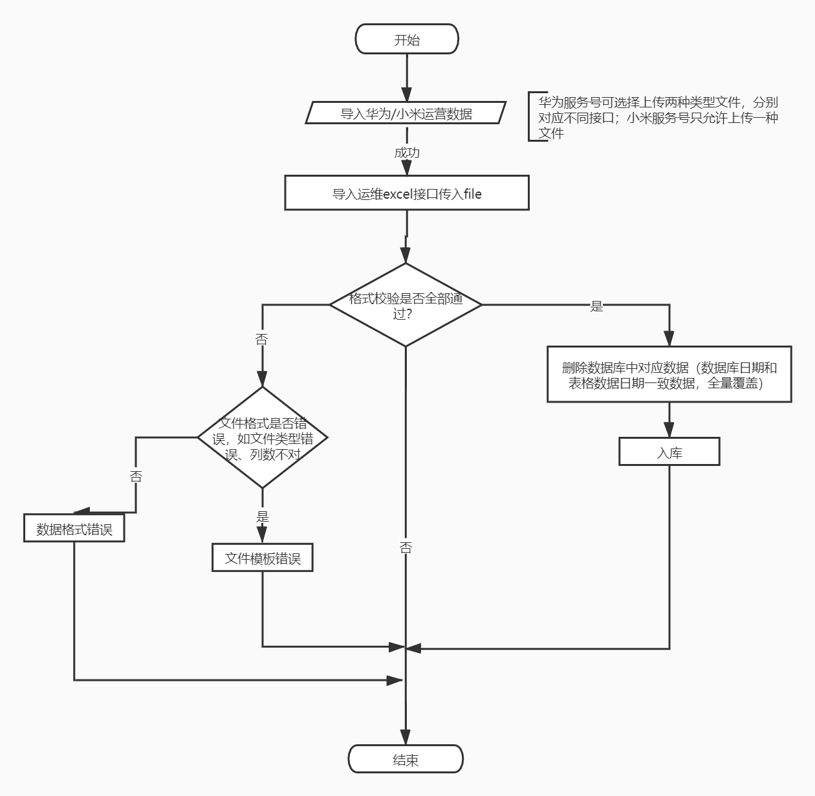
文档校验包括文档格式、行列，数据类型，长度和是否为空
2）查询数据功能实现通过接口传入查询参数，后端在数据库查询相应数据后返回
3）模板下载功能流程为用户点击下载后根据请求参数返回文件
4）图表结果展示流程为根据商家名称、查询类型和时间在数据库查询结果，再根据需要展示的类型返回数据。

  - 功能需求
本工具实现以下功能：
华为终端>运营管理>导入华为商家点击统计表huawei_total_click
华为终端>运营管理>导入华为商家统计表huawei_service_number
小米终端>运营管理>导入小米商家统计表xiaomi_service_number
华为终端>运营管理>下载华为商家点击统计表模板
华为终端>运营管理>下载华为商家统计表模板
小米终端>运营管理>下载小米数据表模板
华为、小米终端>运营管理>查询服务号数据（名称+起始日期）
华为、小米终端>运营数据>查询服务号数据（名称+起始日期）
华为、小米终端>运营数据>查询服务号数据并以图展示（名称+年份或月份）
  - 尚未解决的问题
说明在概要设计过程中尚未解决而设计者认为在系统完成之前必须解决的各个问题。

3.运营管理模块
运营管理主要分为两个子模块：
华为终端：数据导入与展示；
小米终端：数据导入与展示。

3.1实现流程

3.2数据库表设计

3.2.1 huawei商家点击统计表HUAWEI_TOTAL_CLICK
属性名称 | 属性定义 | 类型 | 主键外键 | 默认值 | 是否可空 | 备注
ID，唯一标识 | ID | BIGINT | KEY | 0 | NOT NULL | 自增长
行业 | INDUSTRY | VARCHAR(128) |  |  | NOT NULL
商家昵称 | MERCHANT_NAME | VARCHAR (128) |  |  | NOT NULL
所在域 | LOCATED_FIELD | VARCHAR (128) |  |  | NOT NULL
总点击数 | TOTAL_CLICK | BIGINT |  | 0 | NOT NULL
日期 | DATA_TIME | INT |  | 19700101 | NOT NULL
创建时间 | CREATE_TIME | timestamp |  | 1970-01-01 00:00:00 | NOT NULL

3.2.2 huawei商家统计表HUAWEI_SERVICE_NUMBER
属性名称 | 属性定义 | 类型 | 主键外键 | 默认值 | 是否可空 | 备注
ID，唯一标识 | ID | BIGINT | KEY | 0 | NOT NULL | 自增长
服务号名称 | SERVICE_NAME | VARCHAR (128) |  |  | NOT NULL
行业 | INDUSTRY | VARCHAR(128) |  |  | NOT NULL
商家昵称 | MERCHANT_NAME | VARCHAR (128) |  |  | NOT NULL
所在域 | LOCATED_FIELD | VARCHAR (128) |  |  | NOT NULL
总开通服务号数 | OPEN_SERVICE_NUM | BIGINT |  | 0 | NOT NULL
总开通菜单的服务号数 | OPEN_MENU_NUM | BIGINT |  | 0 | NOT NULL
总开通了主页的服务号数 | OPEN_PAGE_NUM | BIGINT |  | 0 | NOT NULL
服务号主页日PV | PAGE_DAY_PV | BIGINT |  | 0 | NOT NULL
服务号主页日UV | PAGE_DAY_UV | BIGINT |  | 0 | NOT NULL
服务号主页快应用PV | PAGE_QUICK_APP_PV | BIGINT |  | 0 | NOT NULL
服务号主页快应用UV | PAGE_QUICK_APP_UV | BIGINT |  | 0 | NOT NULL
服务号会话PV" | CHAT_PV | BIGINT |  | 0 | NOT NULL
服务号会话UV | CHAT_UV | BIGINT |  | 0 | NOT NULL
日期 | DATA_TIME | INT |  | 19700101 | NOT NULL
创建时间 | CREATE_TIME | timestamp |  | 1970-01-01 00:00:00 | NOT NULL

3.2.3 xiaomi商家菜单统计表XIAOMI_SERVICE_MENU
属性名称 | 属性定义 | 类型 | 主键外键 | 默认值 | 是否可空 | 备注
ID，唯一标识 | ID | BIGINT | KEY | 0 | NOT NULL | 自增长
服务号名称 | SERVICE_NAME | VARCHAR(128) |  |  | NOT NULL
菜单曝光数 | MENU_EXPO | BIGINT |  | 0 | NOT NULL
菜单点击数 | MENU_CLICK | BIGINT |  | 0 | NOT NULL
菜单-APP下载量 | MENU_DOWNLOAD | BIGINT |  | 0 | NOT NULL
菜单点击率百分比 | MENU_CLICK_RATE | decimal(9,4) |  | 0 | NOT NULL
日期 | DATA_TIME | INT |  | 19700101 | NOT NULL
创建时间 | CREATE_TIME | timestamp |  | 1970-01-01 00:00:00 | NOT NULL

3.2.4 xiaomi商家按钮统计表XIAOMI_SERVICE_BTN
属性名称 | 属性定义 | 类型 | 主键外键 | 默认值 | 是否可空 | 备注
ID，唯一标识 | ID | BIGINT | KEY | 0 | NOT NULL | 自增长
服务号名称 | SERVICE_NAME | VARCHAR(128) |  |  | NOT NULL
按钮曝光数 | BTN_EXPO | BIGINT |  | 0 | NOT NULL
按钮点击数 | BTN_CLICK | BIGINT |  | 0 | NOT NULL
按钮-APP下载量 | BTN_DOWNLOAD | BIGINT |  | 0 | NOT NULL
按钮点击率百分比 | BTN_CLICK_RATE | decimal(9,4) |  | 0 | NOT NULL
日期 | DATA_TIME | INT |  | 19700101 | NOT NULL
创建时间 | CREATE_TIME | timestamp |  | 1970-01-01 00:00:0' | NOT NULL

3.3接口设计

3.3.1 华为终端点击报表导入/华为服务号报表导入

3.3.1.1接口定义
接口名称 | http://XXXXX/OperateService/operateManage/importHuaWei
接口描述 | 本接口用于客户端向服务器导入华为运营点击数据。
请求和回应方式 | HTTP/HTTPS POST 方式 UTF-8编码 JSON form-data传输

3.3.1.2请求参数
参数 | 参数名称 | 参数约束 | 参数说明
type | 华为模板类型 | int,必填 | 1：点击模板  2：服务模板
file | 文件 | File,必填
subPage | 页码 | int,必填 | 错误提示第一页从1开始
subSize | 每页展示条数 | int,必填
示例:
{
" type ":1,
" subPage ":1,
" subSize ":10,
" file ": file
}

3.3.1.3响应参数
参数 | 参数名称 | 参数约束 | 参数说明
subCode | 请求处理结果 | Int,必填 | 响应状态码 0-正常; 500X-系统异常 ;403-没有权限; 401-token异常; 402-数据校验异常；412-文件模板错误
message | 描述信息 | String,必填 | 描述信息
data | 返回数据。 | json | 返回数据
pageInfo | 分页数据。 | json | 分页数据
cache | 是否缓存。 | json | 是否缓存
示例1 导入成功:
{
"message": "success",
"subCode": 0,
"data":null,
"pageInfo": null,
"cache": true
}
示例2 导入失败412异常:
{
"message": "文件模板错误，少列",
"subCode": 412,
"data":null,
"pageInfo": null,
"cache": true
}

示例3 导入华为服务号点击报表失败402异常:
{
"message":"数据校验异常",
"subCode":402,
"data":{
"data":[
{
"rowNumber":8,
"industry":{
"value":"行业",
"state":1},
"merchantName":{
"value":"商家昵称",
"state":2},
"locatedField":{
"value":"",
"state":2},
"totalClick":{
"value":"rr",
"state":2},
"dataTime":{
"value":20200630,
"state":1}
} ],
"pageInfo":{
"page":0,
"size":10,
"total":1,
"numberOfElements":1
}
},
"pageInfo":null,
"cache":true
}

示例4 导入华为服务号报表失败402异常:

{
"message":"数据校验异常",
"subCode":402,
"data":{
"data": [
{
"id":{
"value":"8",
"state":1},
"serviceName":{
"value":"服务号名称",
"state":2},
"industry":{
"value":"行业",
"state":1},
"merchantName":{
"value":"商家昵称",
"state":2},
"locatedField":{
"value":"",
"state":2},
" openServiceNum ":{
"value":"",
"state":2},
"openMenuNum":{
"value":5,
"state":1},
"openPageNum":{
"value":5,
"state":1},
"pageDayPV ":{
"value":5,
"state":1},
"pageDayUV ":{
"value":5,
"state":1},
"pageQuickAppPV":{
"value":5,
"state":1},
"pageQuickAppUV":{
"value":"",
"state":2},
"chatPV":{
"value":"",
"state":2},
"chatUV":{
"value":10,
"state":1},
"data_time":{
"value":20200630,
"state":1},
"row":{
"value":1000,
"state":1}
} ],
"pageInfo":{
"page":0,
"size":10,
"total":1,
"numberOfElements":1
}
},
"pageInfo":null,
"cache":true
}

3.3.2 小米终端报表导入

3.3.2.1接口定义
接口名称 | http://XXXXX/OperateService/operateManage/importXiaoMi
接口描述 | 本接口用于客户端向服务器导入小米数据。
请求和回应方式 | HTTP/HTTPS POST 方式 UTF-8编码 JSON form-data传输

3.3.2.2请求参数
参数 | 参数名称 | 参数约束 | 参数说明
file | 文件 | File,必填
subPage | 页码 | int,必填 | 错误提示第一页从1开始
subSize | 每页展示条数 | int,必填
示例:
{
" subPage ":1,
" subSize ":10,
" file ": file
}

3.3.2.3响应参数
参数 | 参数名称 | 参数约束 | 参数说明
subCode | 请求处理结果 | Int,必填 | 响应状态码 0-正常; 500X-系统异常 ;403-没有权限; 401-token异常; 402-数据校验异常；412-文件模板错误
message | 描述信息 | String,必填 | 描述信息
data | 返回数据。 | json | 返回数据
pageInfo | 分页数据。 | json | 分页数据
cache | 是否缓存。 | json | 是否缓存
示例1 导入成功:
{
"message": "success",
"subCode": 0,
"data":null,
"pageInfo": null,
"cache": true
}
示例2 导入失败412异常:
{
"message": "文件模板错误，少列",
"subCode": 412,
"data":null,
"pageInfo": null,
"cache": true
}

示例3 导入小米报表失败402异常:
{
"message":"数据校验异常",
"subCode":402,
"data":{
"data":[
{
"id":{
"value":8,
"state":1},
"serviceName":{
"value":"服务号名称",
"state":1},
" menuExpo":{
"value":2,
"state":1},
"menuClick":{
"value":"",
"state":2},
"menuDownload":{
"value":"rr",
"state":2},
"btnExpo":{
"value":"rr",
"state":2},
"btnClick":{
"value":"rr",
"state":2},
"btnDownload":{
"value":"rr",
"state":2},
"btnClick":{
"value":"rr",
"state":2},
"btnClickRate":{
"value":1,
"state":1},
"data_time":{
"value":2020063,
"state":2},
"row":{
"value":1000,
"state":1}
} ],
"pageInfo":{
"page":0,
"size":10,
"total":1,
"numberOfElements":1
}
},
"pageInfo":null,
"cache":true
}

3.3.3 华为终端点击报表模板下载/华为终端报表模板下载/小米终端报表模板下载

3.3.3.1接口定义
接口名称 | http://XXXXX/OperateService/operateManage/downloadTemplate
接口描述 | 本接口用于客户端向服务器导入华为运营点击数据。
请求和回应方式 | HTTP/HTTPS POST 方式 UTF-8编码 JSON报文传输

3.3.3.2请求参数
参数 | 参数名称 | 参数约束 | 参数说明
queryType | 模板类型 | int,必填 | 1：华为点击模板  2：服务服务模板  3：小米服务模板
示例:

{
"queryType": 1
}

3.3.3.3响应参数
参数 | 参数名称 | 参数约束 | 参数说明
subCode | 请求处理结果 | Int,必填 | 响应状态码 0-正常; 500X-系统异常 ;403-没有权限; 401-token异常; 402-数据校验异常；412-文件模板错误
message | 描述信息 | String,必填 | 描述信息
data | 返回数据。 | json | 返回数据
pageInfo | 分页数据。 | json | 分页数据
Cache | 是否缓存。 | json | 是否缓存

示例
{
File: file
}

3.3.4 华为终端报表分页

3.3.4.1接口定义
接口名称 | http://XXXXX/OperateService/operateManage/queryPageHuaWei
接口描述 | 本接口用于客户端向服务器导入华为运营点击数据。
请求和回应方式 | HTTP/HTTPS POST 方式 UTF-8编码 JSON报文传输

3.3.4.2请求参数
参数 | 参数名称 | 参数约束 | 参数说明
page | 页码 | int,必填 | 第一页从1开始
size | 每页展示条数 | int,必填
merchantName | 商家昵称 | String
startTime | 开始时间 | Integer | yyyymmdd
endTime | 结束时间 | Integer | yyyymmdd 开始时间小于等于结束时间
示例:
{
"startTime": 20200701,
"endTime": 202007115,
"name": "杭州求是同创网络",
"size": 3,
"page": 1
}

3.3.4.3响应参数
参数 | 参数名称 | 参数约束 | 参数说明
subCode | 请求处理结果 | Int,必填 | 响应状态码 0-正常; 500X-系统异常 ;403-没有权限; 401-token异常; 402-数据校验异常；412-文件模板错误
message | 描述信息 | String,必填 | 描述信息
data | 返回数据。 | json | 返回数据
pageInfo | 分页数据。 | json | 分页数据
cache | 是否缓存。 | json | 是否缓存
示例:
{
"message": "success",
"subCode": 0,
"data": [
{
"id": 87,
"industry": "-",
"merchantName": "杭州求是同创网络",
"locatedField": "公开市场",
"pageDayPV": 7,
"pageDayUV": 5,
"pageQuickAppPV": 0,
"pageQuickAppUV": 0,
"chatPV": 535,
"chatUV": 302,
"date": 20200706,
"totalClick": 13,
"createTime": "2020-08-03T15:15:42",
"row": 0
},
{
"id": 74,
"industry": "-",
"merchantName": "杭州求是同创网络",
"locatedField": "公开市场",
"pageDayPV": 7,
"pageDayUV": 5,
"pageQuickAppPV": 0,
"pageQuickAppUV": 0,
"chatPV": 535,
"chatUV": 302,
"date": 20200707,
"totalClick": 15,
"createTime": "2020-08-03T15:15:42",
"row": 1
},
{
"id": 84,
"industry": "-",
"merchantName": "杭州求是同创网络",
"locatedField": "公开市场",
"pageDayPV": 7,
"pageDayUV": 5,
"pageQuickAppPV": 0,
"pageQuickAppUV": 0,
"chatPV": 535,
"chatUV": 302,
"date": 20200708,
"totalClick": 13,
"createTime": "2020-08-03T15:15:42",
"row": 2
}
],
"pageInfo": {
"page": 1,
"size": 3,
"total": 7,
"numberOfElements": 3
},
"cache": true
}

3.3.5 小米终端报表分页

3.3.5.1接口定义
接口名称 | http://XXXXX/OperateService/operateManage/queryPageXiaoMi
接口描述 | 本接口用于客户端向服务器导入小米运营点击数据。
请求和回应方式 | HTTP/HTTPS POST 方式 UTF-8编码 JSON报文传输

3.3.5.2请求参数
参数 | 参数名称 | 参数约束 | 参数说明
page | 页码 | int,必填 | 第一页从1开始
size | 每页展示条数 | int,必填
serviceName | 服务号名称 | String
startTime | 开始时间 | Integer | yyyymmdd
endTime | 结束时间 | Integer | yyyymmdd 开始时间小于等于结束时间
示例:
{
"startTime": 20200601,
"endTime": 20200715,
"name": "",
"size": 3,
"page": 1
}

3.3.5.3响应参数
参数 | 参数名称 | 参数约束 | 参数说明
subCode | 请求处理结果 | Int,必填 | 响应状态码 0-正常; 500X-系统异常 ;403-没有权限; 401-token异常; 402-数据校验异常；412-文件模板错误
message | 描述信息 | String,必填 | 描述信息
data | 返回数据。 | json | 返回数据
pageInfo | 分页数据。 | json | 分页数据
cache | 是否缓存。 | json | 是否缓存
示例:
{
"message": "success",
"subCode": 0,
"data": [
{
"id": 25,
"serviceName": "环球网校",
"menuExpo": 2434,
"menuClick": 34,
"menuDownload": 0,
"menuClickRate": 1.4,
"btnExpo": 5208,
"btnClick": 134,
"btnDownload": 43,
"btnClickRate": 2.57,
"date": 20200601,
"createTime": "2020-08-03T15:01:42",
"row": 0
},
{
"id": 26,
"serviceName": "环球网校",
"menuExpo": 1884,
"menuClick": 25,
"menuDownload": 0,
"menuClickRate": 1.33,
"btnExpo": 4341,
"btnClick": 121,
"btnDownload": 39,
"btnClickRate": 2.79,
"date": 20200602,
"createTime": "2020-08-03T15:01:42",
"row": 1
},
{
"id": 27,
"serviceName": "环球网校",
"menuExpo": 2075,
"menuClick": 24,
"menuDownload": 0,
"menuClickRate": 1.16,
"btnExpo": 4563,
"btnClick": 154,
"btnDownload": 41,
"btnClickRate": 3.37,
"date": 20200603,
"createTime": "2020-08-03T15:01:42",
"row": 2
}
],
"pageInfo": {
"page": 1,
"size": 3,
"total": 31,
"numberOfElements": 3
},
"cache": true
}
响应参数的date是我们直接把查询结果Integer给前端还是需要转成string再给

运营数据

4.1 实现流程

4.2 数据库设计
参照1.2数据库设计

4.3 接口设计

4.3.1 华为终端报表分页
见1.3.3

4.3.2 华为终端图表展示

4.3.2.1 接口定义
接口名称 | http://XXXXX/OperateService/operateData/getHuaWeiChart
接口描述 | 本接口用于客户端向服务器导入华为运营点击数据。
请求和回应方式 | HTTP/HTTPS POST 方式 UTF-8编码 JSON报文传输

4.3.2.2请求参数
参数 | 参数名称 | 参数约束 | 参数说明
type | 查询类型 | Integer，必填 | Type=1：按月查询  Type=2 ：按年查询
dataType | 查询数据的类型 | Integer，必填 | 1:点击量;  2:会话曝光;  3:主页曝光;  4:快应用曝光;
merchantName | 商家名称 | String，必填
dataTime | 日期 | String，必填 | 年如2020 月如2020-07
示例:
{
"name": "梦网科技",
"type": 1,
"date": "2020-07",
"dataType": 1
}

4.3.2.3响应参数
参数 | 参数名称 | 参数约束 | 参数说明
subCode | 请求处理结果 | Int,必填 | 响应状态码 0-正常; 500X-系统异常 ;403-没有权限; 401-token异常; 402-数据校验异常；412-文件模板错误
message | 描述信息 | String,必填 | 描述信息
data | 返回数据。 | json | 返回数据
pageInfo | 分页数据。 | json | 分页数据
cache | 是否缓存。 | json | 是否缓存
示例:
{
"message": "success",
"subCode": 0,
"data":{
"xAxis":{
"data":[
"2020-07-01",
"2020-07-02",
"2020-07-03"
]
},
"series":[
{
"name":"服务号会话PV",
"data":[
120,
132,
100
]
},
{
"name":"服务号会话UV",
"data":[
220,
182,
145
]
}
]
},
"pageInfo": null,
"cache": true
}

4.3.3 小米终端报表分页
见1.3.4

4.3.4 小米终端图表展示

4.3.4.1 接口定义
接口名称 | http://XXXXX/OperateService/operateData/getXiaoMiChart
接口描述 | 本接口用于客户端向服务器导入小米数据。
请求和回应方式 | HTTP/HTTPS POST 方式 UTF-8编码 JSON报文传输

4.3.4.2请求参数
参数 | 参数名称 | 参数约束 | 参数说明
type | 查询类型 | Integer，必填 | Type=1：按月查询  Type=2 ：按年查询
dataType | 查询数据的类型 | Integer，必填 | 1:会话曝光  2:菜单点击;  3:按钮点击;  4:APP下载;
serviceName | 服务号名称 | String，必填
dataTime | 日期 | String，必填 | 年如2020 月如2020-07
示例:
{
"name": "环球网校",
"type": 2,
"date": "2020",
"dataType": 2
}

4.3.4.3响应参数
参数 | 参数名称 | 参数约束 | 参数说明
subCode | 请求处理结果 | Int,必填 | 响应状态码 0-正常; 500X-系统异常 ;403-没有权限; 401-token异常; 402-数据校验异常；412-文件模板错误
message | 描述信息 | String,必填 | 描述信息
data | 返回数据。 | json | 返回数据
pageInfo | 分页数据。 | json | 分页数据
cache | 是否缓存。 | json | 是否缓存
示例:
{
"message": "success",
"subCode": 0,
"data": {
"xAxis": {
"data": [
"2020-01",
"2020-02",
"2020-03",
"2020-04",
"2020-05",
"2020-06",
"2020-07",
"2020-08",
"2020-09",
"2020-10",
"2020-11",
"2020-12"
]
},
"series": [
{
"name": "菜单点击量",
"data": [
0,
0,
0,
0,
1033,
1152,
0,
0,
0,
0,
0,
0
]
},
{
"name": "菜单点击率",
"data": [
0.0,
0.0,
0.0,
0.0,
1.8483,
1.6843,
0.0,
0.0,
0.0,
0.0,
0.0,
0.0
]
}
]
},
"pageInfo": null,
"cache": true
}

4.3.6 商家/服务号名称下拉展示

4.3.6.1 接口定义
接口名称 | http://XXXXX/OperateService/operate/getNameList
接口描述 | 本接口用于客户端向服务器获取华为/小米图表展示商家选择下拉信息。
请求和回应方式 | HTTP/HTTPS POST 方式 UTF-8编码 JSON报文传输

4.3.6.2请求参数
参数 | 参数名称 | 参数约束 | 参数说明
queryType | 查询类型 | Integer，必填 | 1：华为  2 ：小米
示例:
{
" queryType": 2,
}

4.3.6.3响应参数
参数 | 参数名称 | 参数约束 | 参数说明
subCode | 请求处理结果 | Int,必填 | 响应状态码 0-正常; 500X-系统异常 ;403-没有权限; 401-token异常; 402-数据校验异常；412-文件模板错误
message | 描述信息 | String,必填 | 描述信息
data | 返回数据。 | json | 返回数据
pageInfo | 分页数据。 | json | 分页数据
cache | 是否缓存。 | json | 是否缓存
示例:

{
"message": "success",
"subCode": 0,
"data":
[
{
"key":"维达科技",
"value":"维达科技",
},
{
"key":"梦网科技",
"value":"梦网科技",
}
]
,
"pageInfo": null,
"cache": true
}

